Osserva le seguenti immagini e descrivi tutti gli elementi che le costituiscono (statica) e i movimenti (comprese le conseguenze) (dinamica).

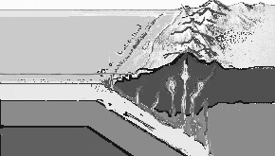 | Statica: croste oceanica e continentale – litosfera – due placche – catena montuosa – oceano – fossa oceanica -  Dinamica: la rosta oceanica subduce sotto la c. continentale. La subduzione provoca fenomeni vulcanici, la formazione di una catena montuosa e di una fossa oceanica. La c. oceanica scompare (margine distruttivo) nel mantello sup.
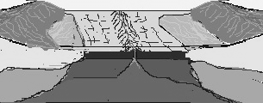 | Statica: 2 placche, oceano, c. continentale e oceanica, dorsale medio-oceanica. Litosfere.  Dinamica: dalla frattura fra le due zolle, risale materiale fuso (basalto), dando origine alla dorsale oceanica ed all’espansione dei fondali oceanici. I continenti si allontanano.
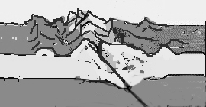 | Statica: due zolle, coi margini formati da crosta continentale. Catena montuosa. Litosfera  Dinamica: i due margini vengono spinti uno contro l’altro, provocando la formazione di una catena montuosa.
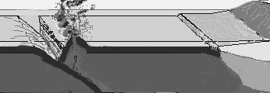 | Statica: 2 zolle. Crosta oceanica e continentale, oceano, litosfere, arco insulare e fossa marina.  Dinamica: la subduzione fra margini formati da crosta oceanica, produce, oltre alla fossa, anche fenomeni vulcanici che danno vita agli archi insulari. (Margine distruttivo).

